**Лабораторная работа № 2**

**Цель работы:** ознакомится с процессом обработки экспонированных офсетных формных пластин, оборудованием для данной обработки. Изучить основные узлы проявочных процессоров.

Описать технологическую схему обработки экспонированных формных пластин.

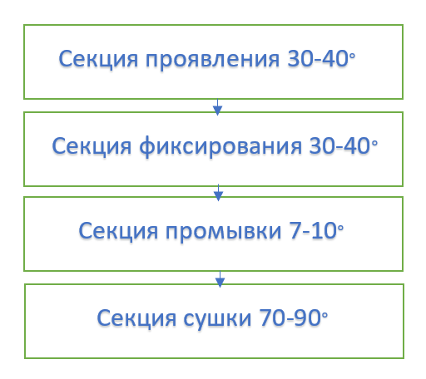

Рисунок 1. Схема обработки экспонированных формных пластин

Составить функциональную схему системы автоматизации технологического процесса обработки экспонированных форм.

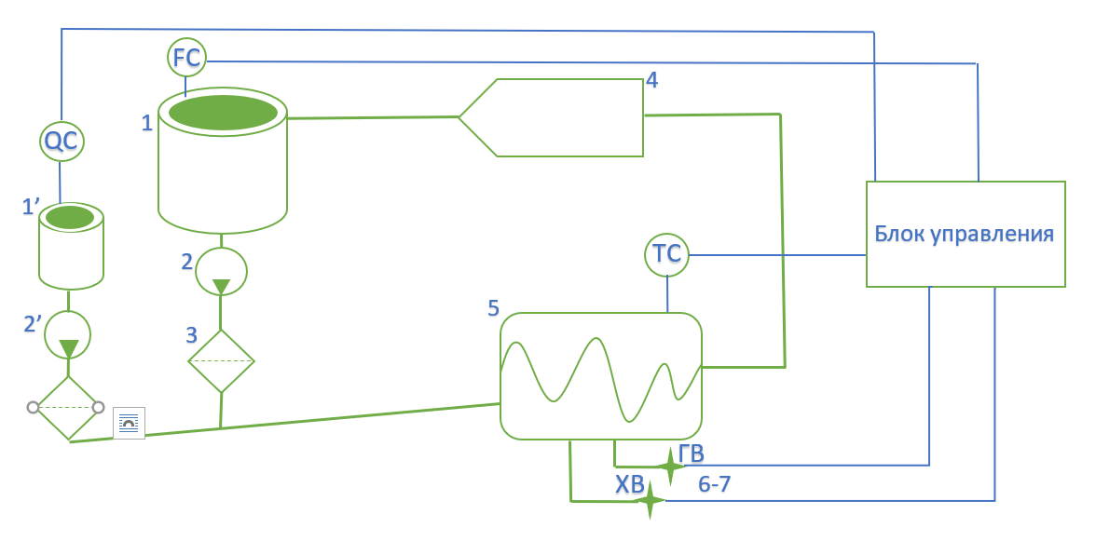

Рисунок 2. функциональная схема системы автоматизации технологического процесса обработки экспонированных форм

1 – бак с раствором

1’ – бак с концентратом

2, 2’ – насос

3 – фильтр

4 – противопузырьковая камера

5 – теплообменник

6-7 – вентиль с горячей и холодной водой

TC – датчик температуры

FC – датчик уровня

QC – датчик концентрации

**Вывод:** В ходе выполнения лабораторной работы была построена схема обработки экспонированных формных пластин и функциональная схема системы автоматизации технологического процесса обработки экспонированных форм.